Exercice_5-1 – Aligner du texte

- Après avoir ouvert un document "open-office" vous saisissez le texte ci-dessous.
- En suivant les conseils de la fiche technique et le résultat ci-dessous, vous présentez votre lettre de la même façon.
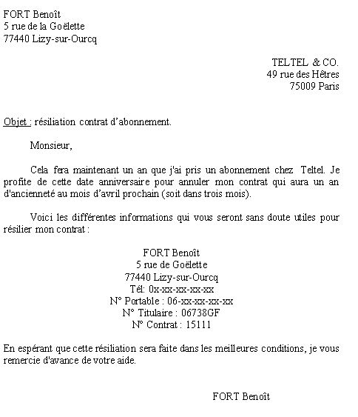

FORT Benoît
5 rue de la Goëlette
77440 Lizy-sur-Ourcq

TELTEL & CO.
49 rue des Hêtres
75009 Paris

Objet : résiliation contrat d’abonnement.

Monsieur,

Cela fera maintenant un an que j'ai pris un abonnement chez Teltel. Je profite de cette date anniversaire pour annuler mon contrat qui aura un an d'ancienneté au mois d’avril prochain (soit dans trois mois).

Voici les différentes informations qui vous seront sans doute utiles pour résilier mon contrat :

FORT Benoît
5 rue de Goëlette
77440 Lizy-sur-Ourcq
Tél: 0x-xx-xx-xx-xx
N° Portable : 06-xx-xx-xx-xx
N° Titulaire : 06738GF
N° Contrat : 15111

En espérant que cette résiliation sera faite dans les meilleures conditions, je vous remercie d'avance de votre aide.

FORT Benoît

